课程编号：

《开源创新思维》
平时作业报告

姓 名 | 舒彤 | 学 号 |  | f25011209
班 级 | f250118 | 指 导 教 师 |  | 祝欣蓉
开 设 学 期 | 2026-2027秋季学期
开 设 时 间 | 第1周——第16周
报告日期 | 2026.11.3
评 定 成 绩 |  |  | 评定人 | 祝欣蓉
评 定 成 绩 |  |  | 评 定 日 期

上海杉达学院
1、测试概述与测试对象
本次测试为开源软件许可证合规测试，使用 ScanCode-Toolkit 许可扫描工具，被测开源项目为 Apache Commons Lang 3.21.0。Apache Commons Lang 是 Apache 软件基金会旗下的 Java 工具类库，用于补充 Java 基础语言包的能力，提供字符串处理、反射、哈希计算、日期运算等通用工具方法。本次测试目标为扫描项目全部源代码文件，自动识别项目包含的开源许可证条款、版权声明信息，完成开源合规性检查。
2、测试环境与测试方法
2.1 测试环境
操作系统：Windows 测试工具：ScanCode-Toolkit v32.5.0 被测源码存放路径：D:\Users\Serena\Desktop\commons-lang3-3.21.0-src
2.2 测试方法
本次采用命令行方式执行全量源码扫描，使用参数-cl开启许可证（license）与版权（copyright）检测，输出 HTML 可视化报告。 执行扫描命令： scancode.bat -cl --html apache_lang_report.html D:\Users\Serena\Desktop\commons-lang3-3.21.0-src
【此处插入截图 1：CMD 扫描完成运行截图】 本次共扫描 706 个文件，72 个目录，扫描错误数量为 0，总耗时 87.54 秒，扫描顺利完成，成功生成 HTML 格式许可测试报告。
3、测试结果、合规风险分析
3.1 测试结果
打开生成的apache_lang_report.html报告查看汇总信息，扫描识别结果：项目主许可证为 Apache License 2.0，版权归属 Apache Software Foundation。 【此处插入截图 2：HTML 报告汇总页面截图】
Apache License 2.0 属于宽松型开源协议，核心约束如下：
- 允许使用者免费使用、修改、分发源代码，支持商业场景使用；
- 在分发项目副本时，必须保留原有版权声明与许可证原文；
- 协议自带专利授权条款，代码贡献方不能利用相关专利起诉使用者；
- 不存在 GPL 协议的传染性约束，修改后的衍生代码不强制要求开源。
3.2 合规风险分析
该项目整体合规风险较低： 第一，项目许可证单一清晰，以 Apache-2.0 为主，不存在多许可证互相冲突的问题； 第二，项目内版权声明文件完整、规范。 潜在合规风险点：二次分发该源码或者基于它修改后对外发布时，不能删除、掩盖 Apache 基金会原有版权声明与许可文件；对源码进行改动后，需要对修改内容进行标注说明，否则会违反协议要求。
4、测试结论与测试充分性判断
4.1 总体测试策略
本次选用业界主流的开源许可扫描工具 ScanCode，对项目全部源码文件进行全覆盖扫描，检测维度聚焦许可证、版权两个开源合规核心要素，能够满足开源软件许可合规检查的需求，测试策略适配本次测试任务。
4.2 测试充分性判断
本次扫描遍历项目内全部 706 个资源文件，扫描过程无中断、无报错，准确识别项目主许可协议和版权主体信息，完整获取该项目开源许可相关信息。 综合判断：本次测试充分，Apache Commons Lang 3.21.0 项目遵循 Apache License 2.0 许可规范，开源合规风险可控。
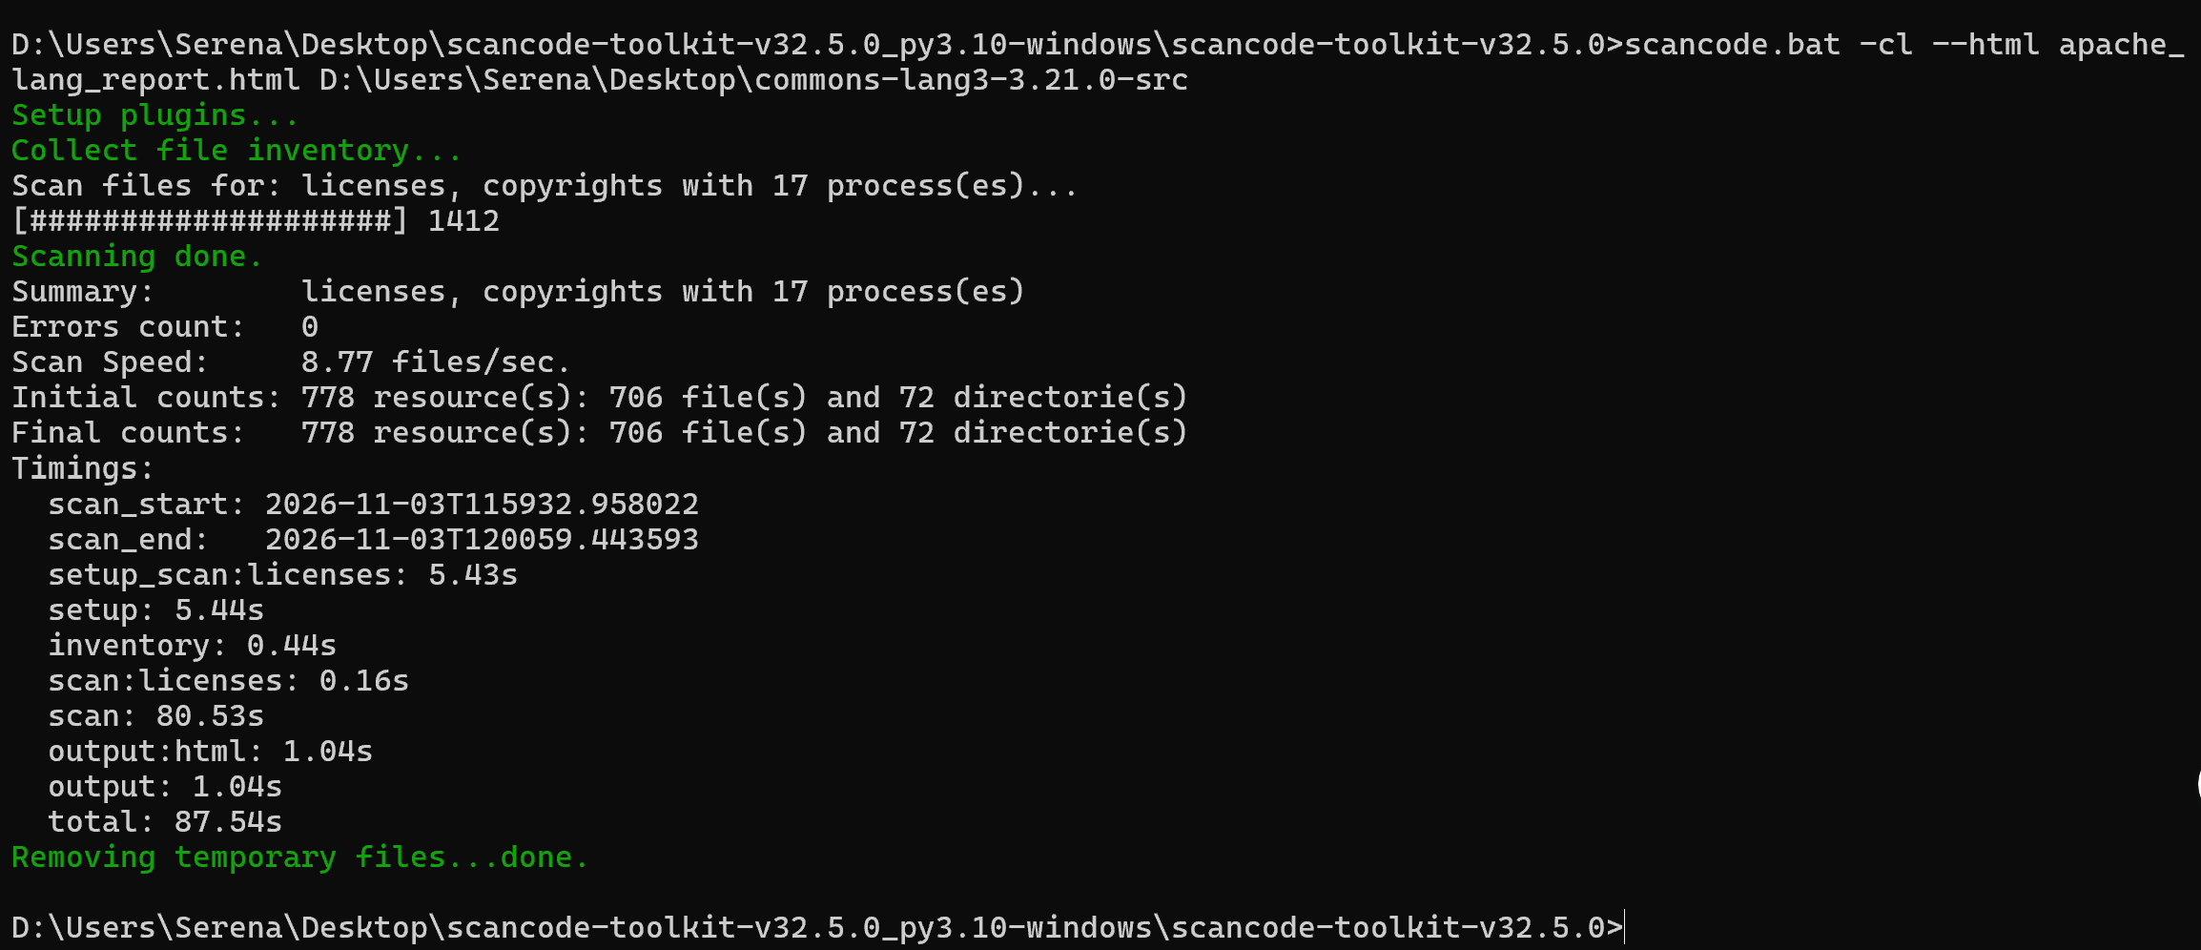
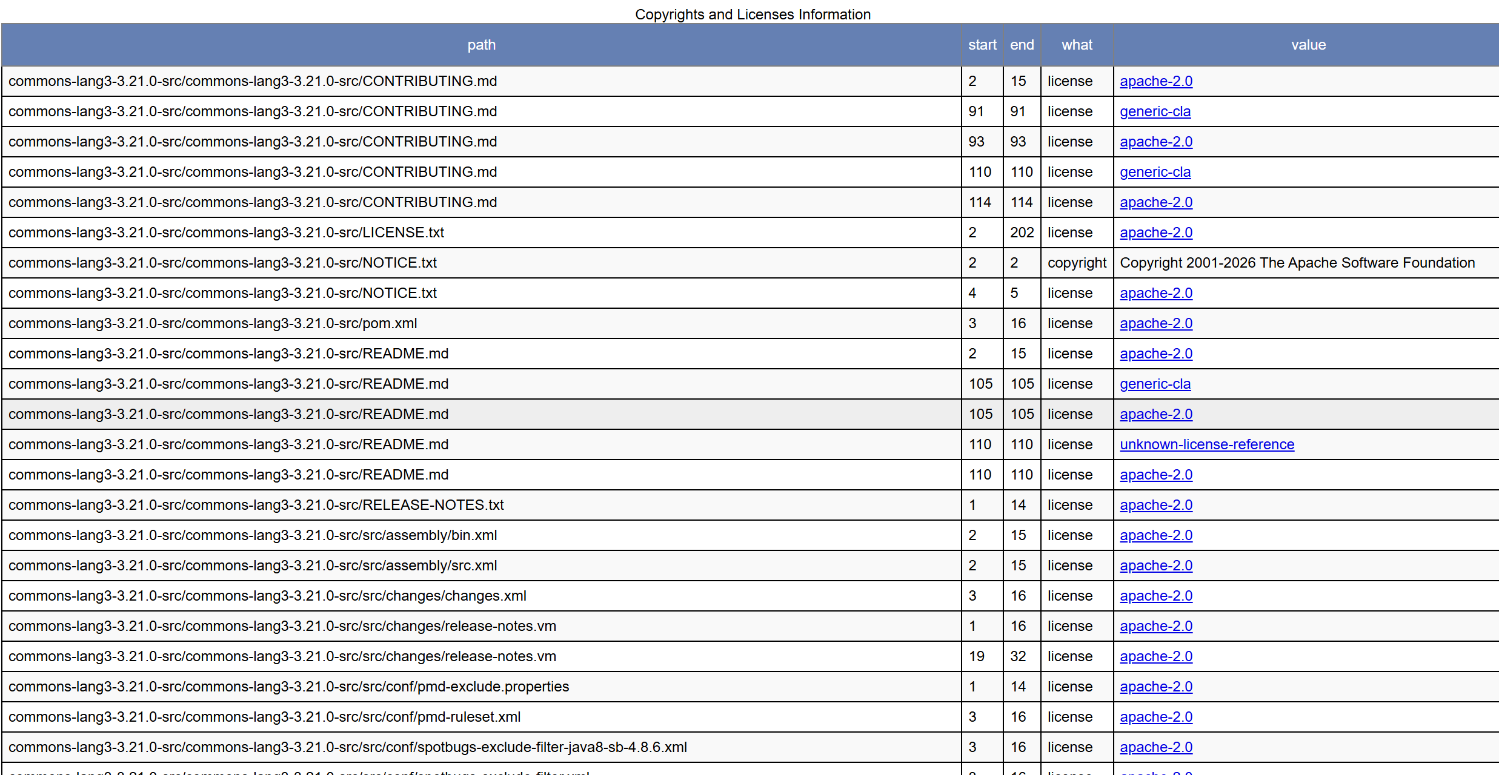

评价表格：
考核标准 | 得分
（1）报告格式规范、语言通顺（10%）；
（2）质量标准分析合理（10%）；
（3）测试方法分析全面、合理（20%）；
（4）测试风险分析全面、合理（20%）；
（5）测试总体测试策略全面、合理（30%）
（6）测试充分性判断标准合理（10%）

